Emri:Alfredo Tinaj
Klasa:8a

Biografia

Kenan Imirzalioglu
Kenan Imirzalioglu ka lindur në Bala,Ankara me 18 Qershor 1974, është një aktor turk Përpos "Jetë e hidhur” në të cilin luan rolin e Mehmet Kosovalisë, karrierën si aktor e ka filluar në vitin 1999 në emisionin televiziv "Deli Yürek". Pas këtij është shfaqur në filmat: Alacakaranlik, Yazi tura, Ezel, etj. Së fundmi, ka luajtur në serialin e suksesshëm turk "Karadayi" në rolin e Mahir Karas, ku bën çmos për ta shpëtuar babën e tij, Nazif Kara, i cili u fut në burg pa faj, kinse ka vrarë kryeprokurorin e shtetit. Ai luan së bashku me aktororen Berguzal Korel, në rolin e Feride Shadollu.
Filmat e realizuar nga Kenan Imirzalioglu.
 | Filma dhe Seriale |  | Data | Roli
 | Deli Yurek |  | 1999-2001 | Yusuf Mirgolu
 | Alacakaranlık |  | 2003-2005 | Ferat
 | Yazı Tura |  | 2004-Mini Serial | Cevher
 | Aci Hayat |  | 2005-2007 | Mehmet Kosovali
 | Son Osmanlı Yandım Ali |  | 2006 | Ali
 | Kabadayı |  | 2007 | Dervan
 | Ejder Kapani Flilm |  | 2009 | Akrep Celal
 | Ezel |  | 2009-2011 | Ezel Bayraktar
 | Karadayi |  | 2012-Prezent | Mahir Kara
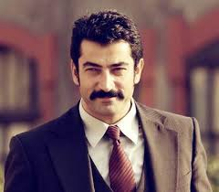 |  | 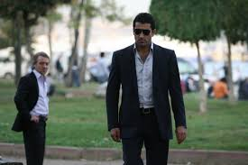 |  |  | 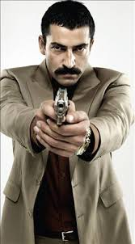
Kenan Imirzalioglu ne rolin Mahir Kara.  Seriali:Karadayi |  | Kenan Imirzalioglu ne rolin  Ezel Bayraktar.  Seriali:Ezel |  |  | Kenan Imirzalioglu ne rolin Akrep Celal  Seriali: Ejder Kapani Flilm
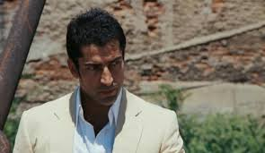 |  | 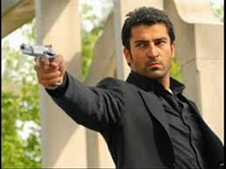 |  |  | 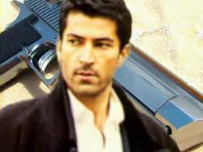
Kenan Imirzalioglu ne rolin Dervan.  Seriali:Kabadayi |  | Kenan Imirzalioglu ne rolin  Mehmet Kosovali.  Seriali:Aci Hayat |  |  | Kenan Imirzalioglu ne rolin Yusuf Mirgolu  Seriali:Deli Yurek

